民泰银行积分商城平台入口说明

一、微信端
1、小程序“民泰银行积分商城”
微信扫描下方二维码，进入“民泰银行积分商城”

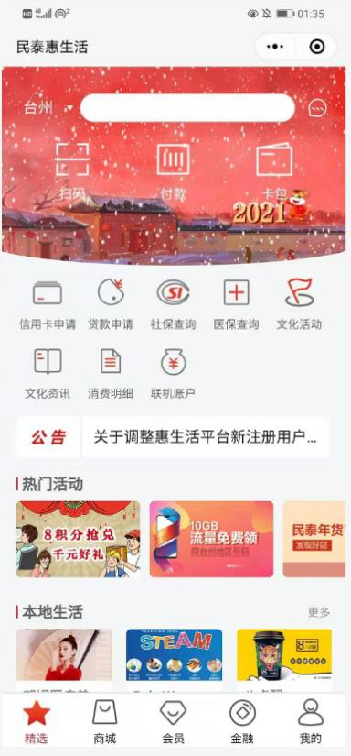

2、微信公众号“民泰小百合”
第一步：关注民泰小百合公众号
第二部：点击底部“惠生活”栏目进入

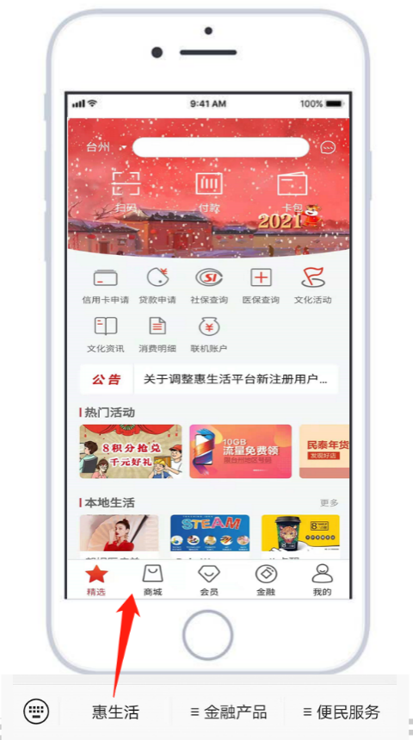

3、微信公众号“民泰银行信用卡”
第一步：关注民泰银行信用卡公众号
第二部：点击底部“我的账户-我的积分”进入

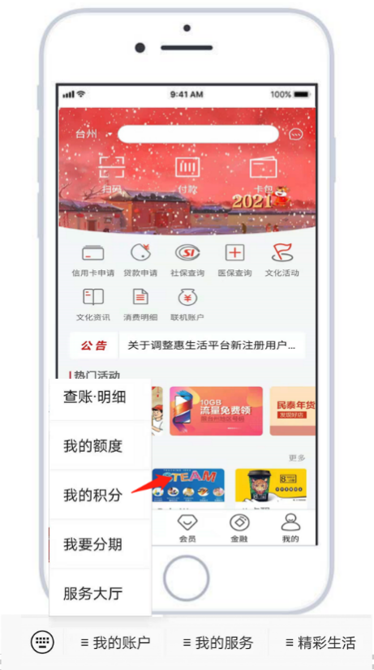

二、PC端 民泰积分商城
进入方式：
1、浙江民泰商业银行官网右下侧点击“惠生活”进入
2、输入网址：https://mall.mintaibank.com/ 惠生活 (mintaibank.com)
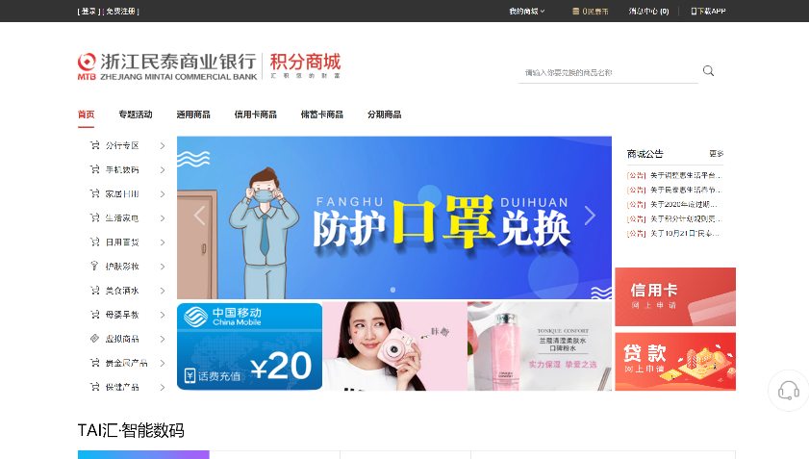
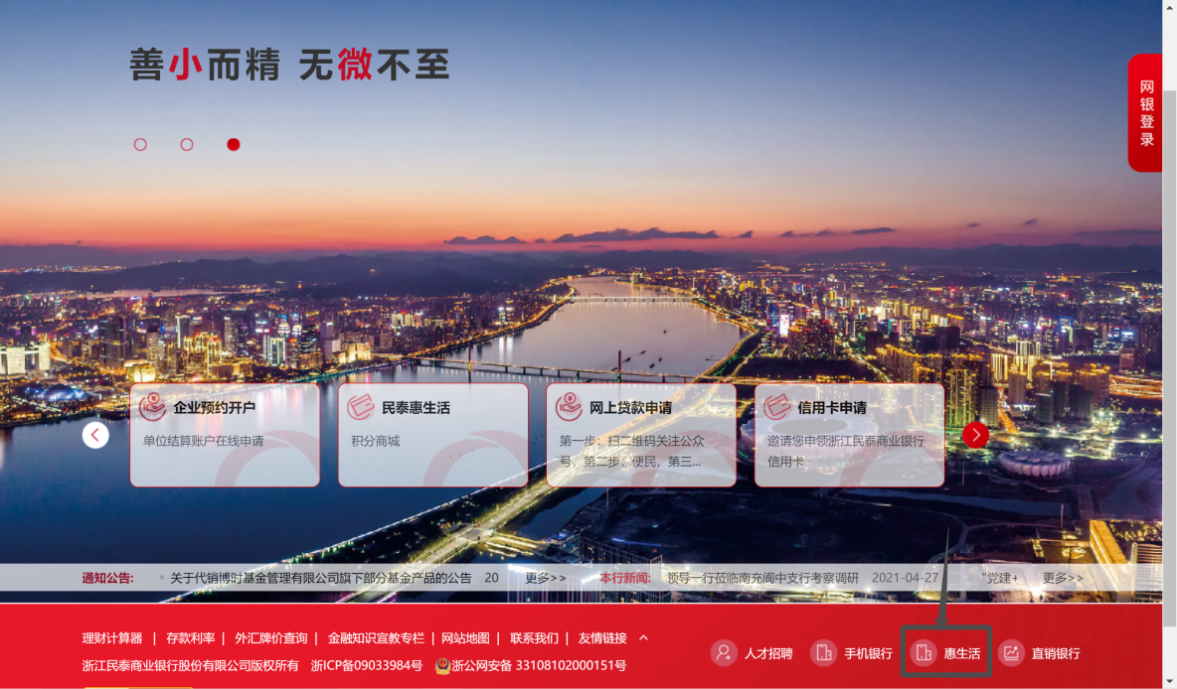

三、其他
进入方式
- 民泰银行直销银行app,
进入民泰直销银行app首页滑动到底部，点击“民泰惠生活”图片即可进入积分商城




